HAUTION Ilan S1ED

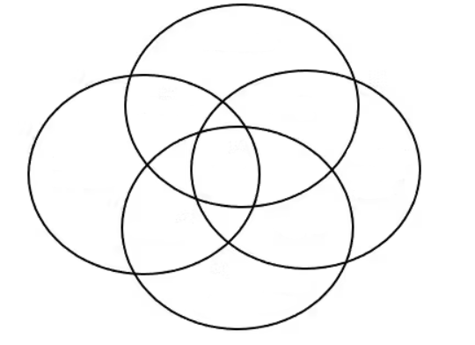

Rire

Faire rire

L’humour

Faire rire

Humoriste

Au JCM

De rire

Job d’été

L’humour

Faire rire les gens